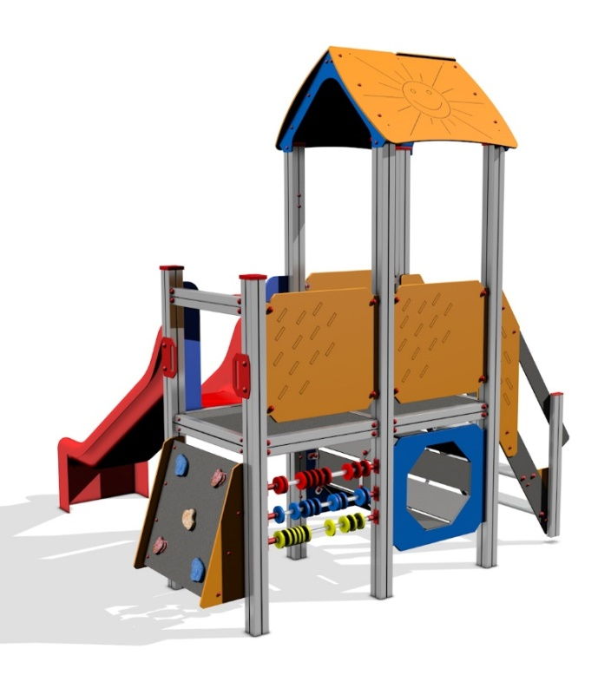

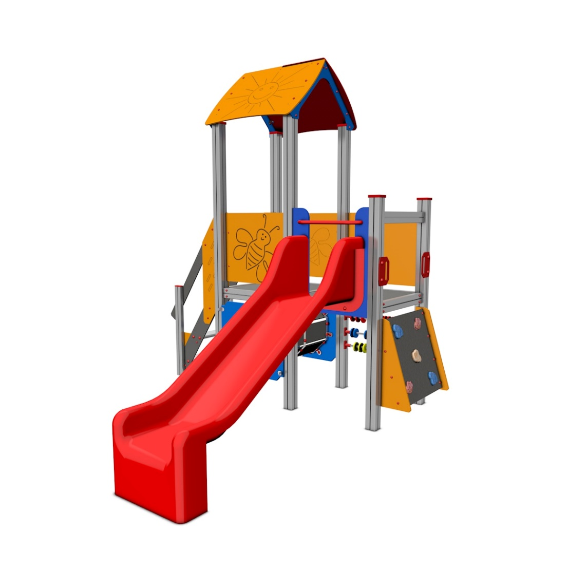

PP 031 AL

POLYFUNKČNÍ
PRVKY

3 – 14 let věková kategorie.
Do 6 let doporučujeme dozor odpovědné osoby.
Umístění zařízení v exteriéru a povrch dle ČSN EN 1176 v platném znění
Zařízení certifikováno dle ČSN EN 1176

Rozměr zařízení (d x š x v)
2,9 x 2,9 x 2,9 m
Bezpečnostní zóna 5,9 x 6,4 m
(není nutné vybudování dopadové plochy)
Plocha 37,76 m2
Výška volného pádu 0,95 m

Obrázek je pouze ilustrační.

